Colegio República Argentina
O’Carrol # 850- Fono 72- 2230332
Rancagua

MATEMATICA 1° SEMANA 3 DEL 30 DE MARZO AL 3 DE ABRIL
Nombre:
Curso: Fecha :
OA:
- Contar números del 0 al 50 de 1 en 1, de 2 en 2, de 5 en 5 y de 10 en 10, hacia adelante y hacia atrás, empezando por cualquier número menor que 100.
- Leer números del 0 al 10 y representarlos en forma concreta, pictórica y simbólica.

Escribir números hasta el 10.
Pasos para la escritura de números:
1. Mostrar el punto de inicio
2. Demostrar con movimientos exagerados la escritura del número y verbalizar, según lo indica la flechas que están en los números .
3. Trazar en el aire o en la mano el número y verbalizar. 4. Alumnos escriben en el cuaderno y verbalizan.
4. cuente y escriba los números

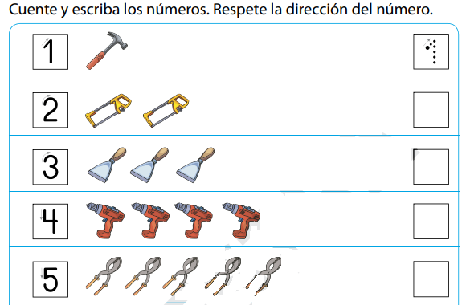

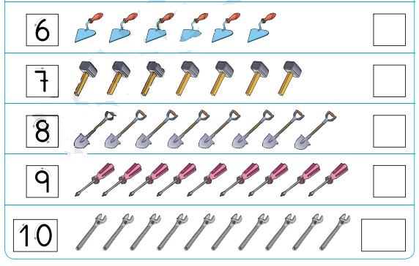

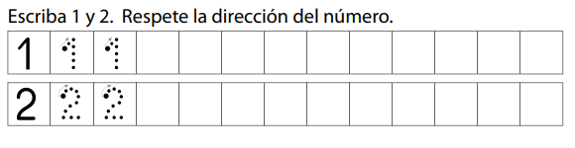

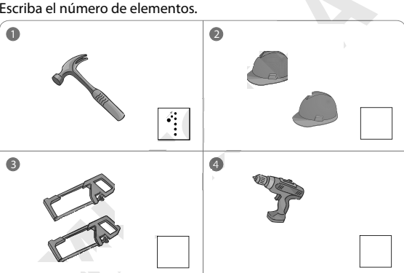

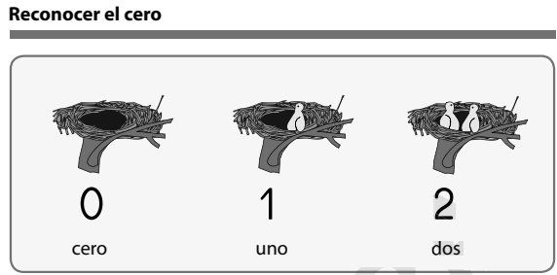

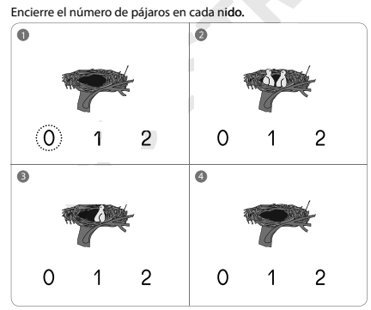

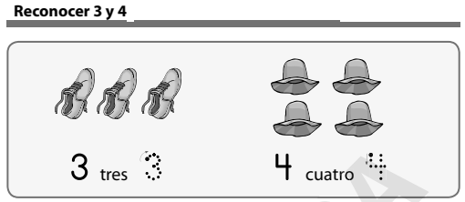

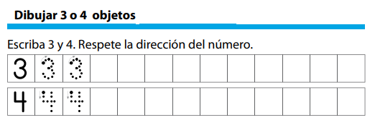

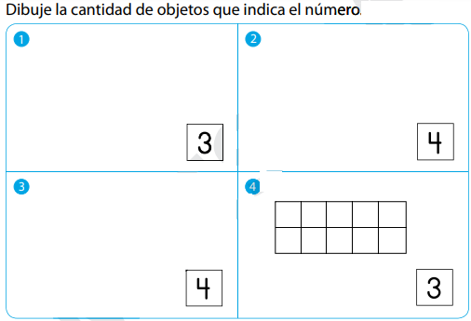

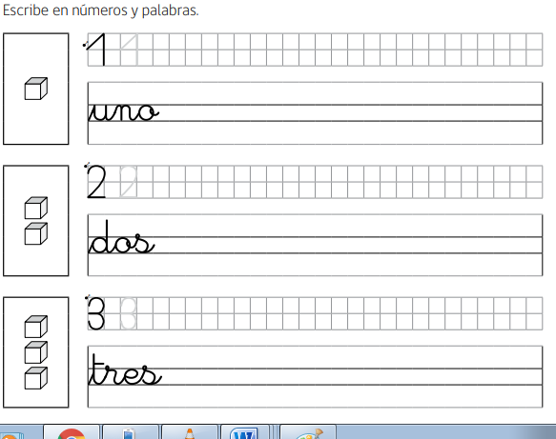

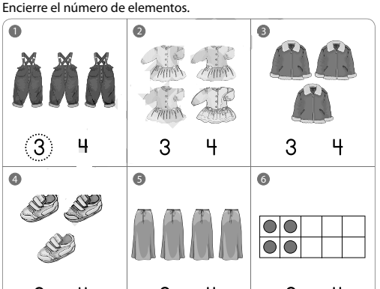

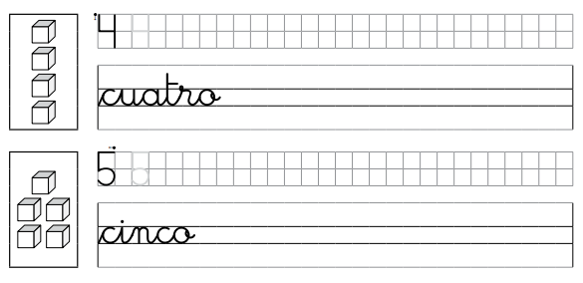

Reconocer 5 ó 6 objetos
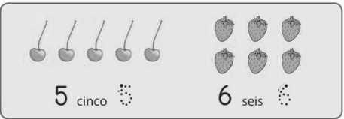
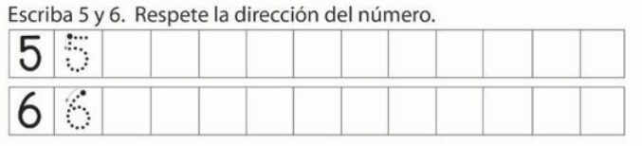

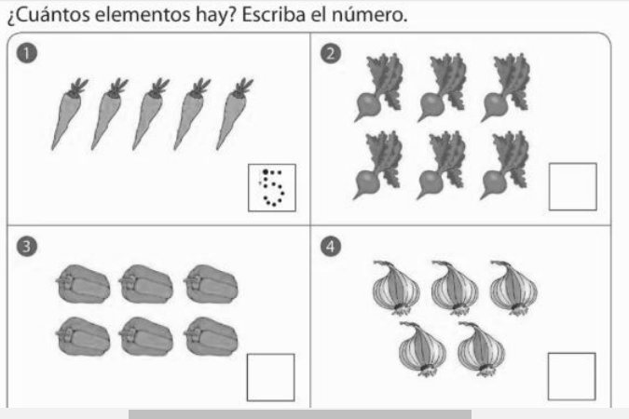

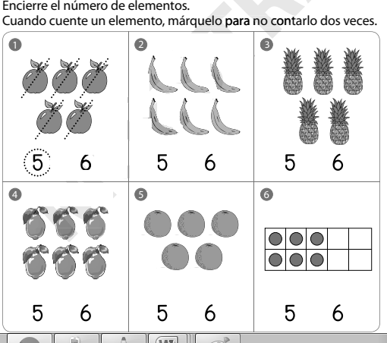

Dibujar 5 ó 6 objetos
6 | 5
5 | 6

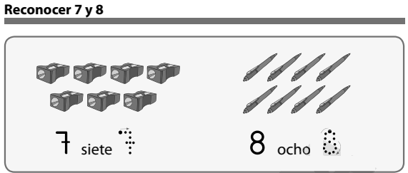

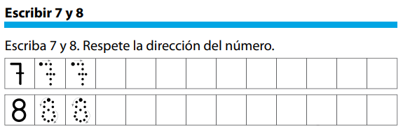

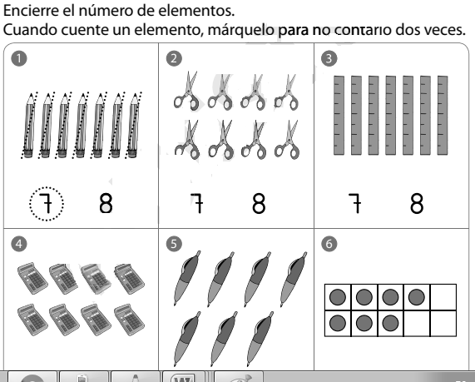

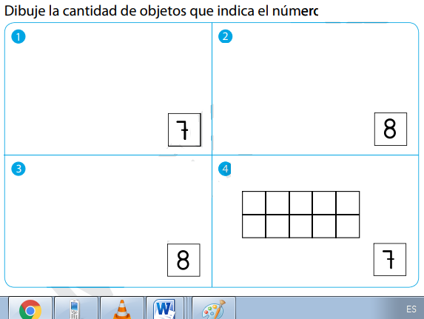

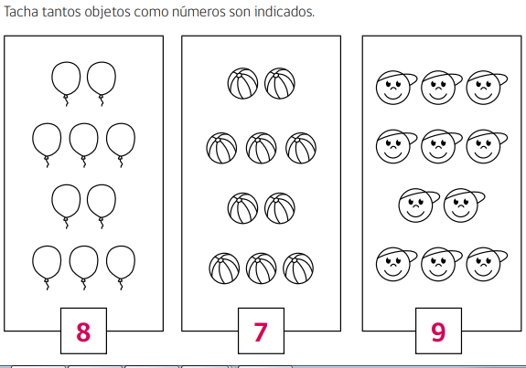

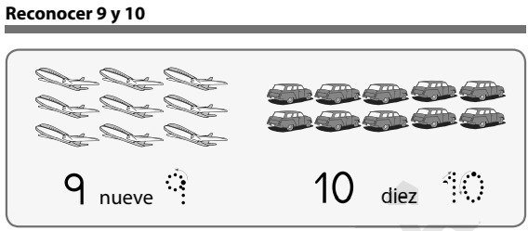

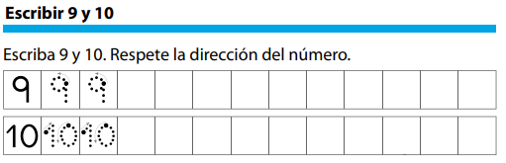

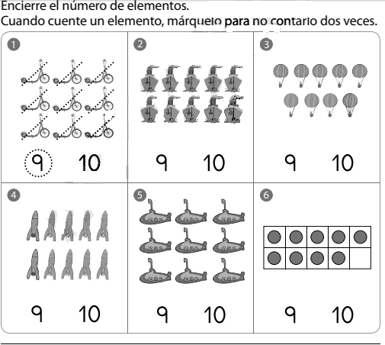

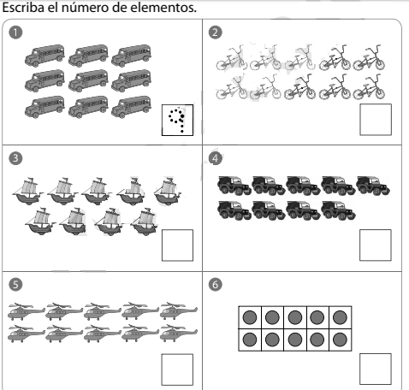

10 | 9
9 | 100

